物体にはたらく力のつり合いがくずれると、物体は運動をはじめる。
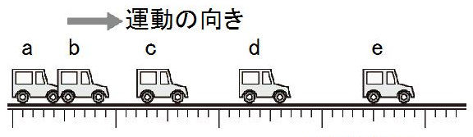
教科書は（ ストロボスコープ ）をつかってその運動のようすを調べている。

上の図はミニカーをストロボ写真で撮った時のようすです。
ストロボ写真の物体の間隔は、同じ時間に物体が移動した距離を示している。

間隔が狭い → 移動距離が（ 短い ） → 物体の速さが（ 遅い ）

間隔が広い → 移動距離が（ 長い ） → 物体の速さが（ 速い ）

物体の速さを調べるためには一定時間（１秒、１時間等）の（ 移動距離 ）を正確に測定する必要がある。

この計算は小学校のときから知っていますね。早い話が 速さ ＝ 距離 ÷ 時間 で計算します。

例 物体が５秒間で１０ｍ移動したときの速さは、 １０ｍ ÷ ５秒 ＝ ２ｍ／ｓ となる

一般的な速さの単位には、１秒あたりの移動距離ｍを表す （ メートル毎秒 記号 ｍ／ｓ ）

１時間あたりの移動距離ｋｍを表す（ キロメートル毎時 記号 ｋｍ／ｈ ）
が使われている。
・歩く（普通の人 4 km／ｈ ＝ 111 cm／秒） ・走る（１００ｍ走 ３６ｋｍ／ｈ ＝ 10ｍ／秒）
・泳ぐ（五輪選手 8 km／ｈ ＝ 2.2m／秒） ・投げる（プロ野球 １５０ｋｍ／ｈ ＝ 42ｍ／秒）
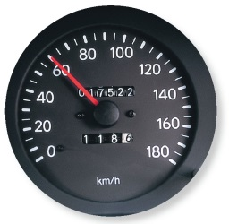
・伸びる：爪（0.004 mm／ ｈ＝ 4μm ／ｈ）、髪の毛（0.011 mm／ｈ ＝ 11 μm/ ｈ）

速さには
物体がある時間の間、同じ速さで移動したと考えたときの速さ（ 平均の速さ ）と

自動車のスピードメーターのように刻々と変化するその瞬間の速さ（ 瞬間の速さ ）がある。

問題
① あなたの５０ｍ走のタイムからあなたの走る速さは秒速何ｍですか？計算して求めなさい。

② 42.195ｋｍを走るマラソンの世界記録は2時間03分59秒です。この選手は秒速何ｍで走ったか？
５．６７ｍ／ｓ

その瞬間の速さの変化を調べるのに便利なのが（ 記録タイマー ）です。

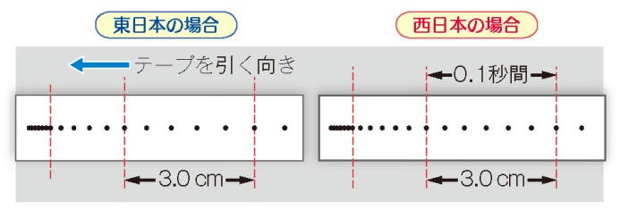
記録タイマーは一定の時間の間隔東日本では１秒間に（ ５０ 回）打点します。（西日本では６０回）
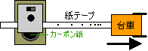

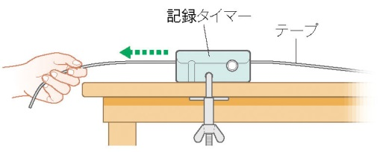
① 適当な長さに切ったテープの一端を、記録タイマーのテープガイドに
通してから、物体にセロハンテープなどで固定する。

② スイッチを入れて記録タイマーを作動させ、物体を運動させてテープを引っ張らせる。

③ テープに記録させた打点が重なり合わないで、はっきり分離できるところから、物体の運動を調べる。
0.1秒ごとの物体の移動距離を調べるには、（ ５打点 ）ずつの間隔をはかればよい。

記録タイマーに記される打点にはきまりがある。下の図に注目しよう
テープをゆっくり引いたとき → 打点は（ 長くなる ） ・・････ ・ ・ ・ ・
テープを早くひいたとき → 打点は（ 短くなる ） ・ ・ ・ ・

【練習問題】
それぞれの速さを求めなさい。（単位はｃｍ／秒です）
① ５打点で１５ｃｍ進んだ (式)

② (式)
＜ ２５ｃｍ ＞
・・・ ・ ・ ・

【注意】
（ 打点 ）とは点「・」そのものというより「・」～「・」の打点間を表します。

０.１秒といえば、かなり短い時間なので、ここでの速さは（ 瞬間の速さ ）と見なすこともできます。
台車に紙テープをつけ、記録タイマーを通すと、いろいろな運動における速さと時間の関係がわかります。

実習
記録タイマーのテープを自分の手で動かして、自分の手が出せる「最高速」を測ってみよう。
テープが動いた距離はものさしで測ろう。

※記録を貼り付け、長さを測って速さを求めよう！

３年 組 番 氏名

